Ljungby IF Ledarpärm!

1
Innehållsförteckning!
Sidan 2: Innehållsförteckning
Sidan 3: Förord
Sidan 4: Laget.se
Sidan 5: Swedbank – Lagkonto
Sidan 6: Anslagstavlor
Sidan 7: Bollförråd
Sidan 8: Matchställ
Sidan 9: Smålands FF
Sidan 10: Fogis
Sidan 11: Lagfack
Sidan 12: Ungdomsregistrering och licensiering
Sidan 13: Medgivande om publicering
Sidan 14: Närvarokort
Sidan 15: SISU Listor
Sidan 16: Cuper
Sidan 17: Profilhörnan
Sidan 18: Sjukvårdsväska
Sidan 19: Bokning av klubbhuset
Sidan 20: Övernatta i klubbhuset
Sidan 21: Att tänka på vid hemmamatch
Sidan 22: Kiosk vid hemmamatch
Sidan 23: Medlems och träningsavgift
Sidan 24: Blipp
Sidan 25: Journummer
Sidan 26: Sponsring

2
Förord!

Vart någonstans hittar jag på vilken plan vi tränar? Vad är Fogis för något? Vem dömer våra matcher?

I denna ledarpärm får du svar på dessa frågor plus mycket annat som finns att tänka på som ledare i Ljungby IF och mycket av det som händer runtomkring själva fotbollen.

Om det är någon information du saknar och som du tycker ska vara med i denna pärm så tveka inte att höra av dig till Linus genom att slå en signal på 0372-140 70 eller skicka ett mail på linus.rosholm@ljungbyif.nu

3

Laget.se!

Varje lag i föreningen har en egen hemsida(lagsida) via laget.se.

När man börjar i vår knattefotboll Smålirarna får man tillgång till denna och man utser då den eller de som ska vara administrationsansvariga.

Varje spelare läggs in på denna sida och föräldrarna knyts till sidan via sin E post adress till sidan genom att man laddar ner laget.se appen där man sedan får all den information som ledarna skickar ut plus att man anmäler sig till träningar, matcher och övriga aktiviteter.

För frågor om laget.se kontaktar man deras support på 019 – 15 44 00 eller så mailar man dem på support@laget.se

4

SWEDBANK!

När man börjar som lag vid nio års ålder(man kan skaffa kontot tidigare om man önskar) får man tillgång till ett lagkonto med tillhörande swishkonto som en ledare per lag blir ansvarig för.

Kontot hos Swedbank är till för att varje lag ska kunna ha sin egen lagkassa och sätta in pengar från diverse försäljningar som tillexempel kiosk vid sina matcher, försäljning av kakor eller vad man nu önskar sälja.

Kontot är också till för att sätta in medlemsavgifter, cupavgifter eller andra avgifter.

Förutom lagets ansvarige för kontot har även föreningens kassör full insyn i kontot.

5

Informationstavlor!

På Lagavallen finns två informationstavlor där en av dem är placerad på väggen mellan omklädningsrum 1 och 2 och en finns inne i klubbhuset ovanför varje lags lagfack.

På dessa tavlor hängs veckoschemat över vart någonstans man tränar/spelar samt vilket omklädningsrum man har tillgång till.

Veckoschemat finns även att läsa på www.ljungbyif.nu där man går in på dokument och veckoschema.

6

Bollförråd!

För tillfället har vi vårt bollförråd i två containrar som är placerade mellan plan A och plan B.

I detta har varje lag sina ”egna” bollar, västar och koner som man ansvar för under säsongen, alltifrån att pumpa sina egna bollar och hålla koll så att allt material är intakt.

När säsongen är slut går de på kansliet igenom allt material och är det något som saknas blir varje lag ersättningsskyldiga och pengarna tas då från lagets lagkassa.

VIKTIGT ATT VETA ÄR ATT INGA barn får vistas utan ledares sällskap i containrarna.

Om det är något av ovanstående material som behöver bytas ut under säsongen kontaktar man Linus på 0372-140 70 eller linus.rosholm@ljungbyif.nu

7

MATCHSTÄLL!

Varje grupp lånar varje säsong det antalet matchställ plus ett reservställ som man behöver till sin grupp och ansvarar under säsongen för dem och att de tvättas.

Vid säsongens avslutningsmöte med kanslipersonalen ska dessa återlämnas och varje ställ innehåller 1 målvaktströja och 16 utespelartröjor.

Skulle man behöva låna någon större storlek på tröjan än de som finns till sitt lag kontaktar man Linus på kansliet.

Skulle någon tröja saknas när säsongen är slut får lagets lagkassa bekosta att köpa in en ny.

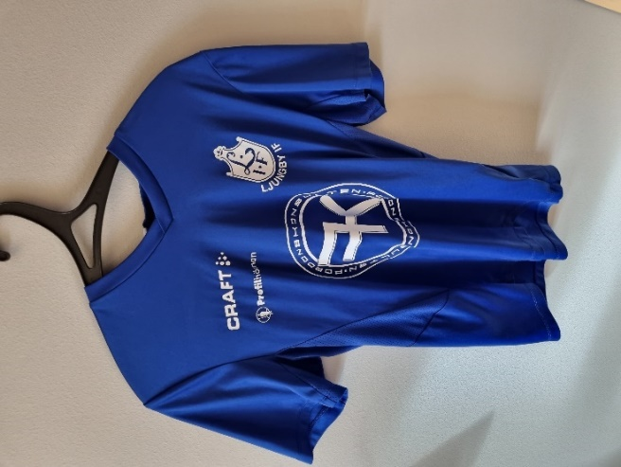

8
Smålands Fotbollförbund!

Smålands Fotbollsförbund som har sitt kontor i Jönköping är det förbund vi som fotbollsförening jobbar mot i olika frågor.

Det är Smålands Fotbollsförbund som administrerar våra ungdomsserier och som vi samarbetar med gällande tillexempel ledarutbildningar, domarutbildningar och spelarutbildningar.

För att ta del av deras information går man in på www.smalandsfotbollen.se

9

FOGIS!

Fogis är fotbollens datasystem där varje lag från och med 10 års ålder gör i ordning sina matchtrupper för respektive match man ska spela och det måste man göra.

För att spelarna ska kunna vara med på matchrapporterna läggs alla föreningens spelare in i Fogis där man som ledare sedan hämtar spelarna och lägger till dem på matchrapporten.

Varje ledare får ett login från kansliet till Fogis med de behörigheter man behöver samt en manual hur man går till väga för att skapa matchtrupper mm.

För frågor kontaktar man kansliet!

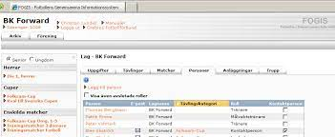

10

LAGFACK!

I klubbhusets entré har varje lag ett lagfack där diverse information läggs ut.

Det är varje lags ansvar att minst en gång i veckan kolla sitt lagfack så man inte går miste om viktig information.

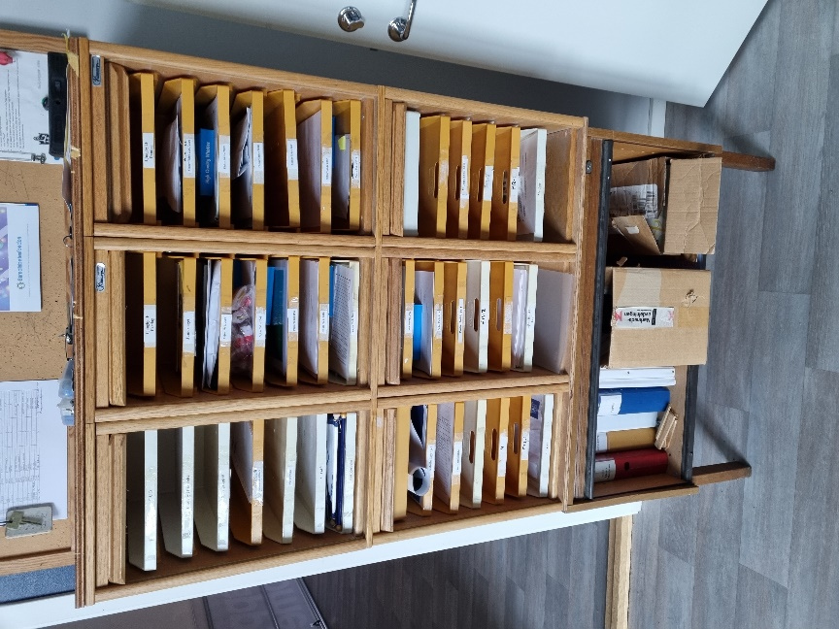

11

UNGDOMSREGISTRERING & LICENSIERING!

Från och med 10 års ålder måste alla spelare ungdomsregistreras i fotbollens datasystem som heter Fogis.

Man får då med sig en lapp där man fyller i namn och personnummer och som spelarens vårdnadshavare måste skriva under och sedan lägger föreningens personal in spelarna i Fogis så att ledarna kan göra i ordning matchrapporterna när det är dags för match.

Vid 15 års ålder licensieras spelarna istället och skillnaden mot att vara ungdomsregistrerad är att om en spelare ska byta klubb måste en övergång göras i Fogis. Man kommer även vid licensieringen att fylla i en lapp där spelaren och vårdnadshavarna ska skriva under dokumentet så att man godkänner att klubben licensierar spelaren.

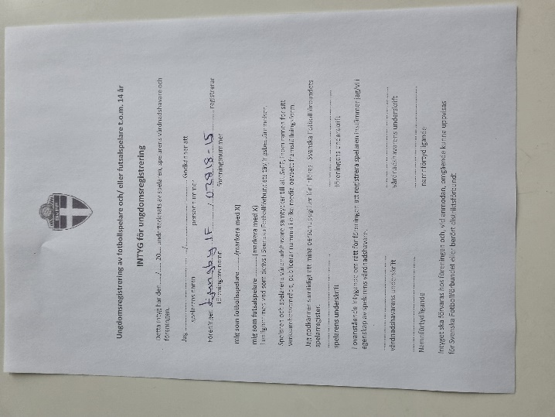

12

MEDGIVANDE OM PUBLICERING!

För att vi ska få publicera bilder på våra spelare på hemsida, sociala medier etc. så måste vårdnadshavarna godkänna det och det gör dom genom att skriva på ett papper om medgivande av publicering.

Lapparna lämnas sedan in till kansliet för förvaring.

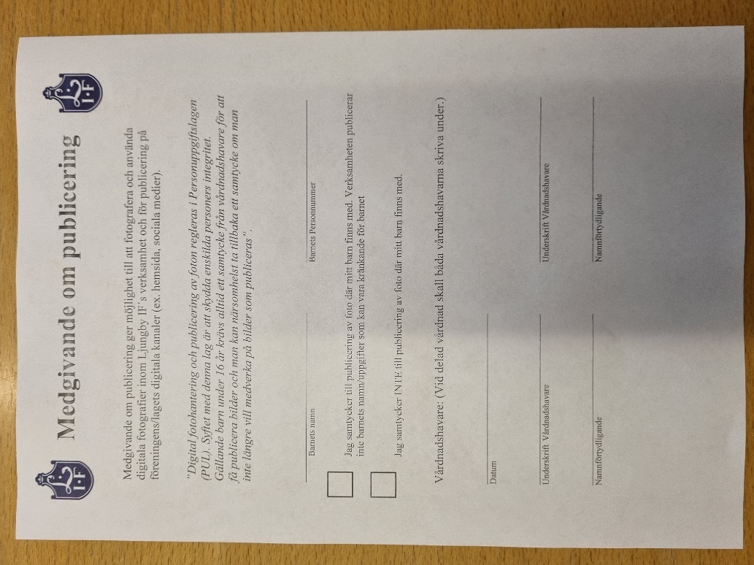

13
NÄRVAROKORT!

Varje år är det viktigt att alla lag rapportera närvaron och det gör man via laget.se där alla lagen har en lagsida.

Anledningen att det är så viktigt att rapportera närvaron är att klubben får bidragspengar från Ljungby Kommun på våra tränings och matchaktiviteter.

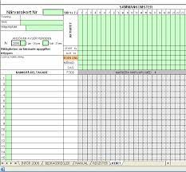

14
SISU LISTOR!

När man har en aktivitet(lärgrupp) som inte är en träning som tillexempel teori med spelarna, ledarna har föräldramöte eller ledarmöte så är det viktigt att man fyller i Sisu listor som ger föreningen resurstimmar. Dessa resurstimmar ger inte föreningen några ”rena” pengar som närvarokorten gör men däremot kan vi via Sisu få hjälp med att betala diverse kostnader såsom tillexempel föreläsare, en ledarkonferens mm.

När ni har haft er ledarträff eller vad ni nu har haft för träff så lägger ni listorna i kanslipersonalens fack så registrerar dom era träffar.

Sisu listorna finns i hyllan till höger om lagfacken och man fyller i personnummer och namn på dem.

15

CUPER!

Åk gärna på någon cup under året som komplement till era poolspel/seriespel.

Föreningen bekostar en startavgift per anmält lag man har i poolspel/seriespel per säsong och när man har anmält sig till den cup man vill delta i kontaktar man Linus som sedan ser till att betalningen av startavgiften blir gjord.

Från och med 12 års ålder får man åka på cup med övernattning och det året man är 15 år är det tillåtet att åka på Gothia Cup och här nedan är några cuper vi rekommenderar er att åka på i olika åldrar:

7 år: Moheda Sommarcup, Profilhörnan/Puma Cup i Älmhult
8 år: Moheda Sommarcup, Profilhörnan/Puma Cup i Älmhult
9 år: Sandsbrobollen i Växjö, Profilhörnan/Puma Cup i Älmhult, Zinkteknik Cup i Gislaved
10 år: Elifönster Cup i Lenhovda
11 år: Elitfönster Cup i Lenhovda, Dans Minnes Cup i Ljungby(Alla LIF lag deltar)
12 år: Elitfönster Cup i Lenhovda
13 år: Laxa Cupen i Halmstad, Klas Ingessons Minnescup i Ödeshög
14 år: Laxa Cupen i Halmstad
15 år: Gothia Cup
16 år: Gothia Cup
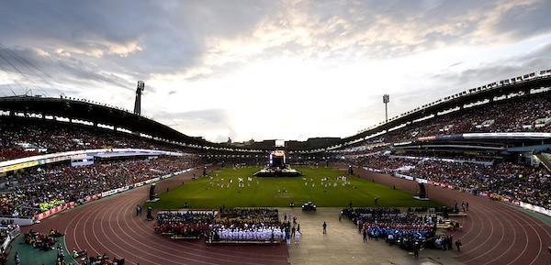
Det här fotot av Okänd författare licensieras enligt CC BY-NC
16
Profilhörnan!

När man börjar som ledare får man en LIF overall och från och med år två får varje lag ett bidrag på 1000 kronor per det antalet lag man har anmält till poolspel/seriespel som ledarna får dela på och som man kan handla grejer för ur vår LIF kollektion som skickas ut vid säsongsstart varje år och som också ligger på vår hemsida under dokument och LIF kollektionen.

Så har man tillexempel tre lag anmälda så är det 3000 kronor per lag delat på det antalet ledare man är.

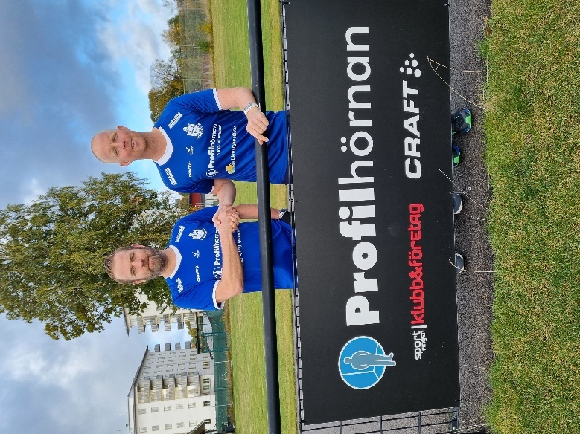

17
Sjukvårdsväska!
När man lämnar Smålirarna och går upp och blir lag i F/P 9 tilldelas man en sjukvårdsväska med diverse sjukvårdsmaterial per det antalet lag man har anmält i poolspel/seriespel.

Påfyllning av sjukvårdsväska ansvarar och bekostar varje lag själva och Profilhörnan har ett utbud av sjukvårdsmaterial som man kan inhandla hos dem.

Man lämnar inte igen sjukvårdsväskorna utan varje lag ansvarar för att de följer med sina lag till nästkommande säsong.

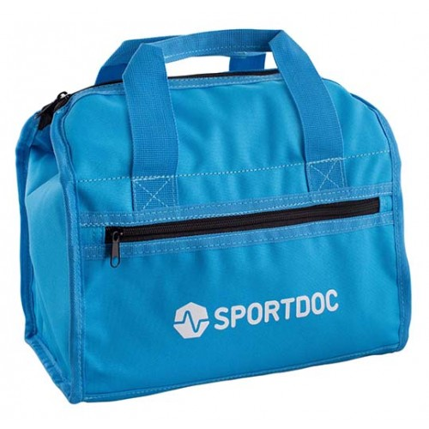

18
Boka klubbhuset!

Om man önskar boka klubbhuset för föräldramöte, ledarmöte eller någon lagaktivitet hänger det en bokningslista precis innanför dörren i ledarentrén.

Har man ingen möjlighet att åka ner och boka en tid själv går det bra att kontakta kanslipersonalen för hjälp av bokning.

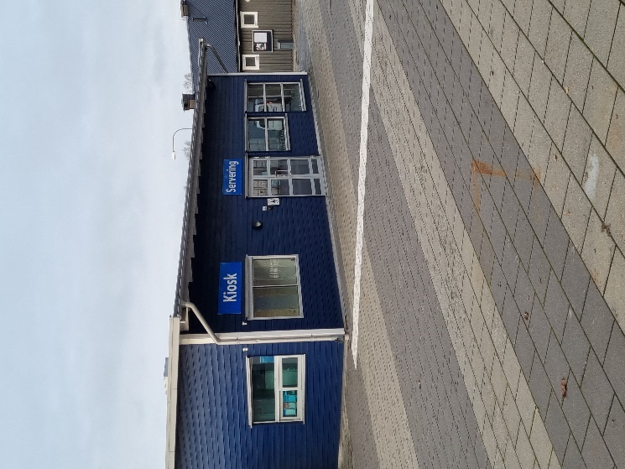

19
Övernattning i klubbhuset!

Om man vill göra en lagaktivitet och övernatta i klubbhuset går det självklart bra men tänk då på att man måste lämna in en anmälan till räddningstjänsten för att informera dem.

Anmälan gör ni på Ljungby Kommuns hemsida, www.ljungby.se och man skriver då ”Tillfällig övernattning” i sökraden högst upp till höger på sidan och följer anvisningarna.

För frågor kontakta kansliet!

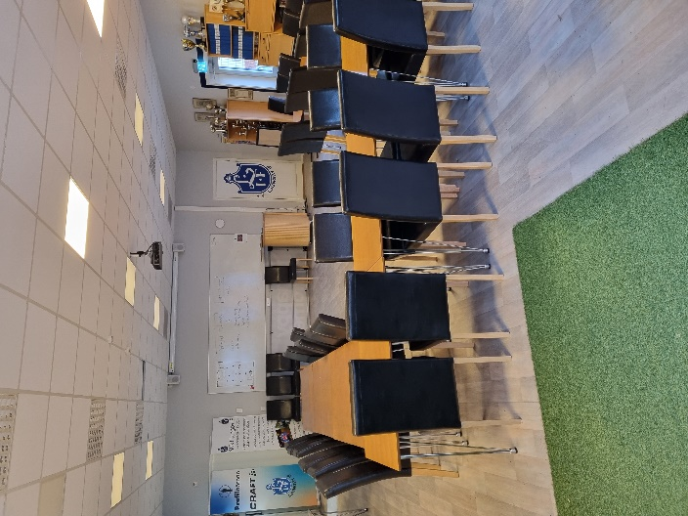

20

Vid hemmamatch!

När man spelar sina hemmamatcher finns det lite att tänka på innan, under och efter match:

- En inbjudan ska alltid skickas till motståndaren och domaren/domarna och tänk på att vara ute i god tid, minst fyra dagar innan matchen ska spelas. Om inbjudan mailas eller skickas via SMS ska ni alltid informera om att ni vill ha en bekräftelse så ni vet att er information har nått fram.

- Informationsuppgifter till era motståndare och domare plus övrig information skickas ut via mail någon vecka innan seriestart.

- Ta emot motståndarna när de kommer till Lagavallen och visa dem vilket omklädningsrum de ska ha samt vilken plan ni ska spela på.

- Ta emot domaren/domarna, hälsa de välkomna och visa dem vart domarutrustningen hänger någonstans.

- Att under matchen vara ett stöd för våra domare

- Att efter matchen hänga tillbaka domarutrustningen snyggt och prydligt.

- Att rapportera slutresultatet via Fogis.

21

Kiosk vid ungdomsmatcher!

I samband med era hemmamatcher kan man om man vill sälja kaffe, kaka eller vad man nu önskar att sälja och man ansvarar för inköp av detta själv och alla intäkter tillfaller lagets lagkassa.

Om man spelar på plan B eller C(konstgräsplanerna) så finns en kiosk mellan planerna som man kan nyttja och är det match på båda planerna samtidigt får man dela på kiosken.

När man börjar som lag i nioårsåldern får varje lag en nyckel till kiosken.

Om man spelar på någon av gräsplanerna får man låna i hopfällbara bord som just nu står vid kopiatorn i klubbhusets entré för att ställa upp sina grejer på.

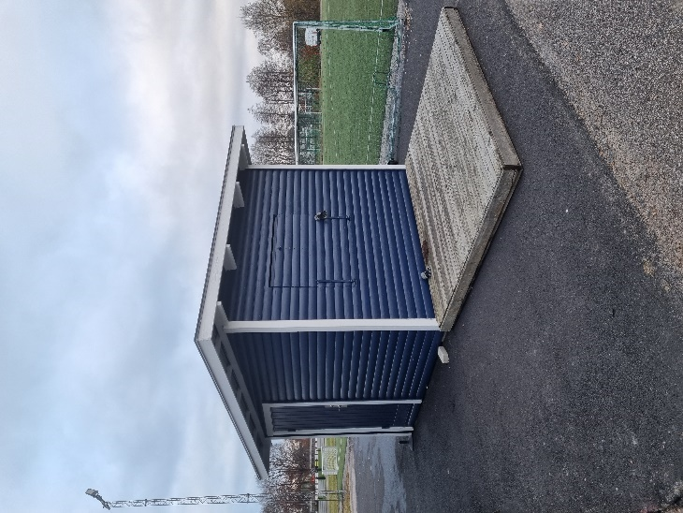

22

Medlems och träningsavgift!

Varje säsong ska alla som har någon funktion i föreningen betala medlemsavgift och är man aktiv spelare ska man också betala en träningsavgift.

Dessa avgifter bestäms på föreningens årsmöte i mars månad varje år och så fort det är klart skickar kanslipersonalen ut om vilka priser som gäller samt hur man går tillväga med sin betalning.

Vad är skillnaden på medlems och träningsavgift?

Medlemsavgift är den avgift man erlägger till föreningen för att stödja föreningen medans träningsavgiften är den avgift man betalar för att få delta i verksamheten, det vill säga i Ljungby IF;s fall att spela fotboll.

23
Blipp!

Varje ledare som är med i Ljungby IF får en blipp som gör att man kan komma in i klubbhuset men även till omklädningsrum, bollförråd och övriga utrymmen man behöver ha tillgång till.

Denna blipp får man när man börjar som ledare och för att hämta ut en sådan kontatktar man Linus Rosholm som hjälper er med en sådan.

Blippen gäller i ett år och när det är dags för att uppdatera sin blipp får man ett meddelande om det.

24
Journummer!

Om det uppstår något fel på tillexempel någon dusch eller annat som behöver åtgärdas omgående och vaktmästaren och kanslipersonalen inte är i tjänst ska man kontakta jouren
på Ljungby Kommun på 0372-134 20 och uppge vad som har hänt.

Observera att man först kommer till SOS Alarm och säg då att ni söker jourhavande för Lagavallen i Ljungby så kopplar dom er vidare till rätt person.

Om det går att vänta till nästkommande arbetsdag kontaktar man kansliet som i sin tur sedan kontaktar vaktmästaren.

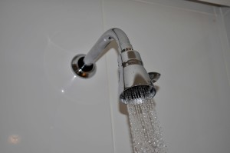

25
Sponsring!

Ljungby IF har en grupp som jobbar med sponsringen men vad gäller vid sponsring av enskilda lag?

Man får inte som enskilt lag jaga in sponsorer och behålla pengarna i sin lagkassa utan att
man stämmer av med sponsorgruppen först och detta för att de sponsorpengar som jobbas in tillfaller hela föreningen.

Om det finns en sponsor som vill sponsra ett enskilt lag kan undantag göras om detta företag också går in som sponsor i huvudföreningen.

Om detta sker ska man kontakta kansliet på 0372-140 70 så hjälper dom er vidare.

26

